Лабораторная работа №1

База Данных для ККИ Magic: The Gathering.

База данных предназначена для хранения базовой, с точки зрения коллекционирования-продажи-купли кард. БД содержит поля:

- Название карты (Name) – ключевое поле

- Сет/издание (Set) – ключевое поле

- Порядковый номер в сете (№)

- Язык (Language) – ключевое поле

- Тип (Type) (Допустимые типы: "Creature", "Artifact", "Artifact Creature", "Planeswalker", "Land", "Sorcery", "Instant", "Enchantment", "Token", "Emblem")

- Художник иллюстратор (Artist)

- Редкость (Rarity) (Допустимая редкость: "Common", "Uncommon", "Rare", "Mythic")

- Фольгированная или нет (Foil)

- Цена (Price)

Основные поля для БД брались с <https://scryfall.com/>

У ККИ есть особенность – количество карл довольно сильно ограниченно. Т. К. игре около 22 лет, и, даже по самым оптимистичным расчетам, в год выпускается не более 3000 карт, получаем около 70000 карт (в лучшем случае). Также большинство карт имеют одинаковые не ключевые поля (так основной язык – английский, тип – существо, редкость – common, foil - нет)

Временной анализ:

(Excel файл)

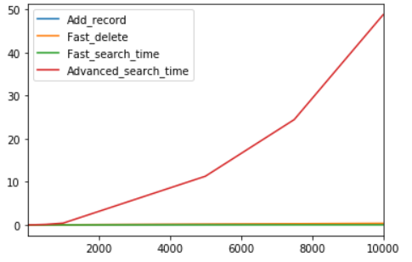 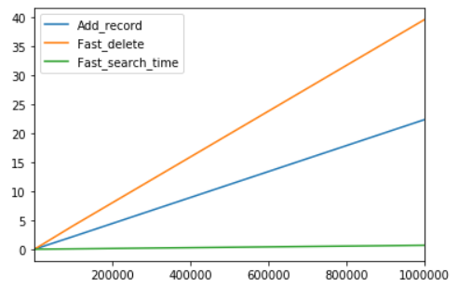

Асимптотики функций:

Отобразить таблицу – O(N)

Добавить запись – O(1)

Быстрый поиск (по ключевым полям) – O(1)

Расширенный поиск (по любым полям) – O(N)

Быстрое удаление (по ключевым полям) – O(1)

Расширенное удаление (по любым полям) – O(N)

Редактирование записи – O(1)

Сохранение БД – O(N)

Создание(поддержка) backup файла – O(1)

Загрузка из файла БД и backup файла – O(N)

Экспорт в csv – O(N)